Logo :



Colores :

#849146 Verde
#004f98 Azul
#333333 Negro
#777777 Gris

Tipografía (Página actual)

Open Sans

Contenido (Página actual)

Header >
* Logo
* Links >
Inicio
Nosotros
Productos
Noticias
Contacto
I18n (lenguaje)
Búsqueda
Footer >
*Mapa mundial con puntos en el mapa
Lista de países
Búsqueda
Info Contacto

Content >

Inicio >
Slider >

Bienvenidos a Tacome
¿Porqué Tacome?
Conoce nuestros Productos
Notícias
Nosotros >
Trayectoria empresarial
Datos
Productos >
Listado de tipos con productos
Noticias >

Contacto >
Información de Tacome
Formulario de Contacto

Preguntas :

¿Cuál es la tipografía usada en el logo?
Tanto el título como el subtítulo

¿Contenido de la página inicio?

Cuales son los puntos mas importantes que queremos mostrar
Se podría mantener el slider, hay que darse cuenta que en el párrafo de abajo hay información repetida

¿Queremos usar imágenes de fondo como en la actual?

¿Mantenemos la estructura de colores de Titulo Subtitulo Parrafo etc actual?

INDUSTRIA 4.0

Distribución de la pagina web :

¿Menú horizontal parte superior o menú escondido parte lateral?

Imágenes de la pagina web :

- Mapa mundi \ / “ Hoy en día Tacome, está presente en más de 20 países de todo el mundo. ”

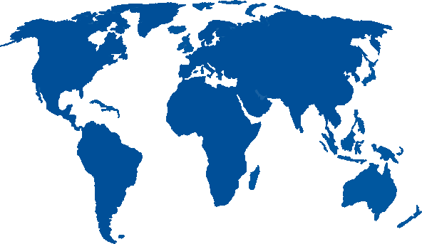
Animación con distintos punteros cayendo en el mapa, así dando a conocer los diferentes países en los que se encuentra Tacome. La animación da paso a que el usuario se fije en donde esta cayendo ya que una animación suele llamar la atención de la vista, es verdad que en mi punto de vista debería ser rápidao el usuario se cansara

Textos de la pagina web :

Cosas a cambiar de la versión original :

- Hacer una prueba con una versión con el menú horizontal

Otros colores
https://coolors.co/849146-004f98-1b264f-274690-576ca8
Usando :
#849146 Verde
#004f98 Azul
#52414C Purple taupe (## Morado-Oscuro ##)
#CFD186 Medium spring bud (## Verde ##)
#E3655B Terra Cotta (## Rojo ##)

#040403 Rich Black
#8EB897 Dark Sea Green
#C3E8BD Tea Green

(Mas Azul)
#1B264F Space Cadet
#274690 B’Dazzled Blue
#576CA8 Blue Yonder

